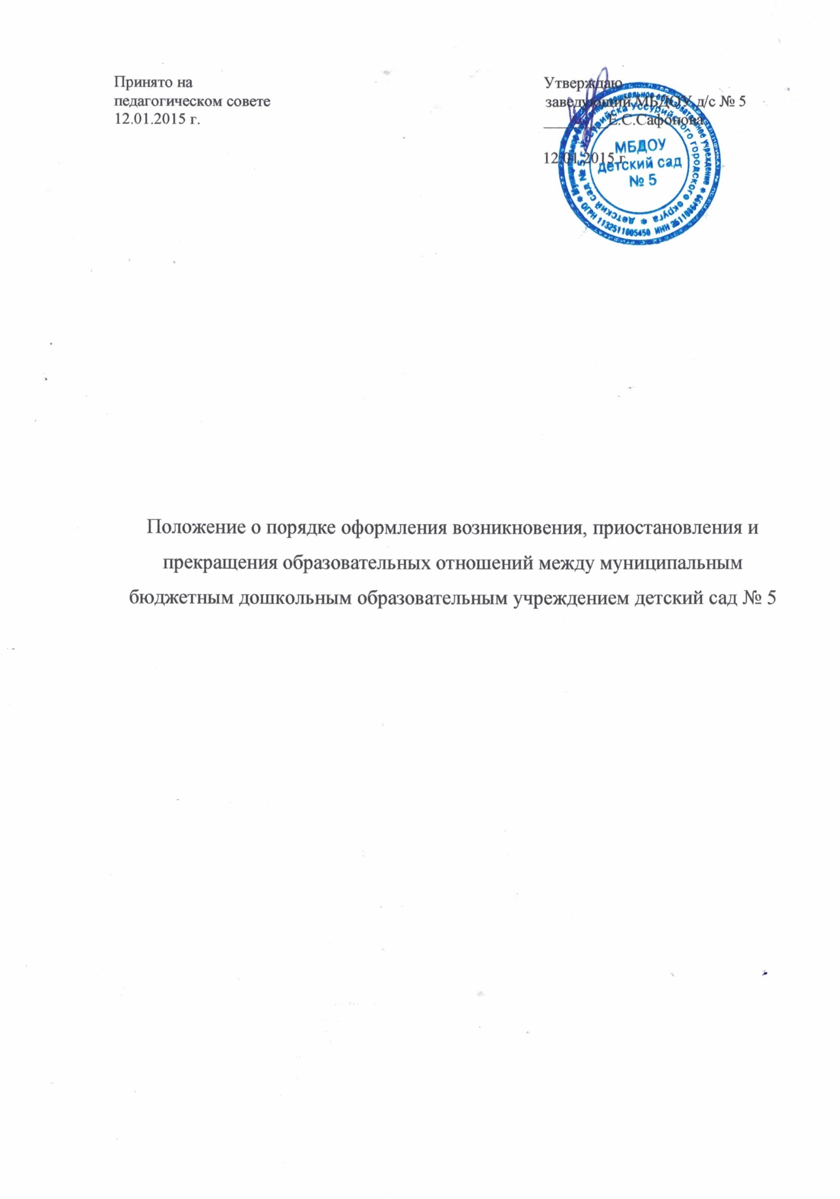

Принято на Утверждаю

педагогическом совете заведующий МБДОУ д/с № 5

12.01.2015 г. ________Е.С.Сафонова

12.01.2015 г.



**Положение**

**о порядке оформления возникновения, приостановления и прекращения образовательных отношений между муниципальным бюджетным дошкольным образовательным учреждением детский сад № 5 и родителями (законными представителями) воспитанников**

**1. Общие положения**

1.1. Настоящее Положение о порядке оформления возникновения, приостановления и прекращения образовательных отношений между муниципальным бюджетным дошкольным образовательным учреждением детский сад № 5 (далее – ДОУ) и родителями (законными представителями) воспитанников (далее Положение) разработано

в соответствии с:

- Конституцией Российской Федерации;

- Федеральным Законом от 29.12.2012 № 273-ФЗ «Об образовании в Российской Федерации»;

- Приказом Министерства образования и науки Российской Федерации от 30.08.2013 № 1014 «Об утверждении Порядка организации и осуществления образовательной деятельности по основным общеобразовательным программам – образовательным программам дошкольного образования»;

- Приказом Министерства образования и науки России от 08.04.2014 №293 «Об утверждении Порядка приёма на обучение по образовательным программам дошкольного образования»;

- Федеральным законом от 25.07.2002 №115-ФЗ «О правовом положении иностранных граждан в Российской Федерации» (статья 10);

- Уставом ДОУ.

1.2. Положение регламентирует оформление возникновения, приостановления и прекращения образовательных отношений между ДОУ и родителями (законными представителями) обучающихся (воспитанников).

1.3.Под образовательными отношениями между ДОУ, обучающимися (воспитанниками) и родителями (законными представителями) обучающихся

(воспитанников) понимается совокупность общественных отношений по реализации права граждан на образование, целью которых является освоение

обучающимися (воспитанниками) содержания образовательных программ дошкольного образования.

1.4. Участники образовательных отношений – обучающиеся (воспитанники), родители (законные представители) обучающихся (воспитанников), педагогические работники и их представители, организации, осуществляющие образовательную деятельность.

**2. Возникновение образовательных отношений**

2.1. Образовательные отношения возникают при заключении договора об образовании по образовательным программам дошкольного образования (далее - Договор) между ДОУ, в лице заведующего, и родителями (законными представителями) ребёнка, зачисляемого в ДОУ.

2.2. Договор с родителями составляется в 2 экземплярах с обязательной выдачей одного экземпляра договора родителю (законному представителю) под роспись.

2.3. Основанием возникновения образовательных отношений являются: заявление от родителей (законных представителей) ребёнка, приказ о приёме (зачислении) ребёнка для обучения в ДОУ.

2.4. Приём детей в ДОУ осуществляется по личному заявлению родителя (законного представителя) ребёнка при предъявлении оригинала документа, удостоверяющего личность родителя (законного представителя), либо оригинала документа, удостоверяющего личность иностранного гражданина и лица без гражданства в Российской Федерации.

2.5. Документы о приёме подаются в ДОУ при наличии направления на зачисление, выданного комиссией комитета образования города Курска.

2.6. Дети с ограниченными возможностями здоровья принимаются в ДОУ на обучение по адаптированной образовательной программе дошкольного образования только на основании рекомендаций психолого-медико-педагогической комиссии и с согласия родителей (законных представителей).

2.7. В заявлении родителями (законными представителями) ребенка указываются следующие сведения:

а) фамилия, имя, отчество (последнее - при наличии) ребенка;

б) дата и место рождения ребенка;

в) фамилия, имя, отчество (последнее - при наличии) родителей (законных представителей) ребенка;

г) адрес места жительства ребенка, его родителей (законных представителей);

д) контактные телефоны родителей (законных представителей) ребенка.

2.8. Для приёма в ДОУ родители (законные представители) детей, предъявляют оригинал свидетельства о рождении ребенка или документ, подтверждающий родство заявителя, свидетельство о регистрации ребенка по месту жительства или документ, содержащий сведения о регистрации ребенка по месту жительства.

2.9. Родители (законные представители) детей, являющихся иностранными гражданами или лицами без гражданства, дополнительно предъявляют документ, подтверждающий родство заявителя (или законность представления прав ребенка), и документ, подтверждающий право заявителя

на пребывание в Российской Федерации.

2.10 Иностранные граждане и лица без гражданства все документы представляют на русском языке или вместе с заверенным в установленном порядке переводом на русский язык.

2.11. Приём детей, впервые поступающих в ДОУ, осуществляется на основании медицинского заключения.

2.12. ДОУ может осуществлять приём заявления от родителей (законных представителей) ребёнка в форме электронного документа с использованием информационно-телекоммуникационных сетей общего пользования.

2.13. Копии предъявляемых при приёме документов хранятся в ДОУ все время обучения ребенка.

2.14. ДОУ обязано ознакомить родителей (законных представителей) с Уставом ДОУ, лицензией на право ведения образовательной деятельности, образовательными программами и другими документами, регламентирующими организацию образовательного процесса.

2.15. Факт ознакомления родителей (законных представителей) ребенка, в том числе через информационные системы общего пользования, с лицензией на осуществление образовательной деятельности, Уставом ДОУ фиксируется в заявлении о приеме и заверяется личной подписью родителей (законных представителей) ребенка.

2.16. Подписью родителей (законных представителей) ребенка фиксируется также согласие на обработку их персональных данных и персональных данных ребенка в порядке, установленном законодательством Российской Федерации.

2.17. Возникновение образовательных отношений в связи с приёмом ребёнка в ДОУ по письменному заявлению родителей (законных представителей) оформляется в соответствии с Правилами приёма на обучение по образовательным программам дошкольного образования ДОУ.

2.18. После приёма документов ДОУ в лице заведующего заключает договор об образовании по образовательным программам дошкольного образования (далее - Договор) с родителями (законными представителями) ребёнка.

2.19. Приказ о зачислении в ДОУ издается в течение трех рабочих дней после заключенного Договора.

2.20. Приказ о зачислении ребёнка в трехдневный срок после издания размещается на информационном стенде образовательной организации и на официальном сайте ДОУ в сети Интернет сроком 30 (тридцать) календарных

дней.

2.21. На каждого обучающегося (воспитанника), зачисленного в ДОУ, заводится личное дело, в котором хранятся все сданные документы.

2.22. Права и обязанности обучающегося (воспитанника), предусмотренные законодательством Российской Федерации об образовании и локальными нормативными актами ДОУ, возникают у обучающегося (воспитанника), принятого на обучение, с даты, указанной в приказе о приёме на обучение.

2.23. Приём в ДОУ осуществляется в течение всего календарного года при наличии свободных мест.

**3. Приостановление образовательных отношений**

3.1. Образовательные отношения приостанавливаются в случае изменения условий получения обучающимся (воспитанником) образования по конкретной образовательной программе, повлекшего за собой изменение взаимных прав и обязанностей обучающегося (воспитанника), родителей (законных представителей) и ДОУ.

3.2. Образовательные отношения могут быть приостановлены как по инициативе родителей (законных представителей) обучающихся (воспитанников), так и по инициативе ДОУ.

3.3. Отношения могут быть приостановлены в случае:

- болезни обучающегося (воспитанника);

- санаторно-курортного лечения обучающегося (воспитанника);

- отпуска родителей (законных представителей) обучающегося (воспитанника);

- карантина в ДОУ;

- ремонта в ДОУ.

3.4. Приостановление отношений по инициативе родителей (законных представителей) возникают на основании их заявления.

3.5. Основанием для приостановления образовательных отношений по инициативе ДОУ является приказ, изданный заведующим ДОУ или уполномоченным им лицом.

**4. Прекращение образовательных отношений**

4.1. Образовательные отношения прекращаются в следующих случаях:

- в связи с получением дошкольного образования (завершения обучения);

- по инициативе родителей (законных представителей) обучающегося (воспитанника), в том числе в случае перевода ребёнка в другое дошкольное учреждение по письменному заявлению родителей (законных представителей) обучающегося (воспитанника);

- по обстоятельствам, не зависящим от родителей (законных представителей) обучающегося (воспитанника) и ДОУ, в том числе ликвидации ДОУ.

4.2. Досрочное прекращение образовательных отношений по инициативе родителей (законных представителей) обучающегося (воспитанника) не влечет за собой возникновение каких-либо дополнительных, в том числе материальных, обязательств перед ДОУ.

4.3. Основанием для прекращения образовательных отношений является приказ заведующего ДОУ об отчислении или переводе обучающегося (воспитанника).

4.4. Права и обязанности обучающегося (воспитанника), предусмотренные законодательством об образовании и локальными нормативными актами ДОУ, прекращаются с даты его отчисления из ДОУ.

**5. Заключительные положения**

5.1. Настоящий Порядок вступает в действие с момента утверждения и издания приказа заведующего ДОУ и действует до принятия нового.

5.2. Изменения в настоящий Порядок могут вноситься ДОУ в соответствии с действующим законодательством Российской Федерации.